Министерство энергетики Республики Казахстан
РЕСПУБЛИКАНСКОЕ ГОСУДАРСТВЕННОЕ ПРЕДПРИЯТИЕ
НА ПРАВЕ ХОЗЯЙСТВЕННОГО ВЕДЕНИЯ
«НАЦИОНАЛЬНЫЙ ЯДЕРНЫЙ ЦЕНТР РЕСПУБЛИКИ КАЗАХСТАН»
(РГП НЯЦ РК)

УДК 539.21: 620.193: 621.039.5
ГРНТИ 58.33.09
№ госрегистрации 0118РК01111
Инв. №

УТВЕРЖДАЮ
Генеральный директор РГП НЯЦ РК,
д.ф.-м.н., профессор
Э.Г. Батырбеков
«___»__________________ 2019 г.

ОТЧЕТ
О НАУЧНО-ИССЛЕДОВАТЕЛЬСКОЙ РАБОТЕ

СВОЙСТВА И ХАРАКТЕРИСТИКИ РАСПЛАВА МАТЕРИАЛОВ
АКТИВНОЙ ЗОНЫ ЯДЕРНОГО РЕАКТОРА, ПОЛУЧЕННОГО
НА ИССЛЕДОВАТЕЛЬСКОМ РЕАКТОРЕ ИГР
(промежуточный)

Шифр темы: AP05133086

Условное наименование «Расплав»

Руководитель темы, главный научный сотрудник отдела бюджетных программ и подготовки кадров, д.ф.-м.н.,  профессор | _________________  подпись, дата | М.К. Скаков
Ответственный исполнитель,  начальник лаборатории  испытаний реакторного топлива, PhD | _________________  подпись, дата | Н.Е. Мухамедов

Курчатов 2019
СПИСОК ИСПОЛНИТЕЛЕЙ

Руководитель темы,  главный научный сотрудник отдела бюджетных программ и подготовки кадров, д.ф.-м.н., профессор | ________________  (подпись, дата) | М.К. Скаков (в полном объеме)
Исполнители темы
Ответственный исполнитель,  начальник лаборатории испытаний реакторного топлива, PhD | ________________  (подпись, дата) | Н.Е. Мухамедов (в полном объеме)
Начальник отдела разработки и испытаний реакторных устройств | ________________  (подпись, дата) | А.В. Пахниц (раздел 4)
Начальник группы лаборатории испытаний реакторного топлива | ________________  (подпись, дата) | В.К. Цхе (в полном объеме)
Начальник группы лаборатории испытаний реакторного топлива | ________________  (подпись, дата) | Г.А. Витюк (раздел 4)
Младший научный сотрудник лаборатории исследований теплофизических и нейтронно-физических характеристик облучательных устройств | ________________  (подпись, дата) | Н.А. Сулейменов (раздел 4)
Младший научный сотрудник лаборатории испытаний конструкционных и топливных материалов | ________________  (подпись, дата) | Н.М. Мухамедова (раздел 1)
Нормоконтролер | ________________  (подпись, дата) | Г.В. Сургутанова

Реферат

Отчет 47 с., 22 рис., 10 табл., 10 источников, 3 прил.
БЕЗОПАСНОСТЬ РЕАКТОРА, ТЯЖЕЛЫЕ АВАРИИ, ИМПУЛЬСНЫЙ РЕАКТОР ИГР, КОРИУМ, РЕАКТОР
Объектом исследования является ампульное внутриреакторное экспериментальное устройство, предназначенное для обеспечения возможности проведения реакторных испытаний по получению расплава материалов активной зоны ядерного энергетического реактора.
Цели работы – разработка программно-методической документации проведения облучательных пусков на реакторе ИГР, обоснование безопасности проведения облучательных пусков с загруженным в ЦЭК реактора ИГР ампульным экспериментальным устройством, а также проведение пусков реактора по получению затвердевшего расплава материалов активной зоны ядерного энергетического реактора.
В результате проведенных НИР разработаны и утверждены программы физических исследований и испытаний на реакторе ИГР, проведены теплофизические расчеты в обоснование безопасности проведения эксперимента на реакторе ИГР с ампульным облучательным устройством.
На комплексе ИГР проведены исследования с экспериментальным устройством, в процессе которых был получен расплав материалов активной зоны ядерного энергетического реактора.
Всего за отчетный период опубликованы 4 печатных работы, из них: 2 статьи опубликованы в изданиях, рекомендованных Комитетом по контролю в сфере образования и науки МОН РК; 2 тезиса в сборниках материалов международных конференций. Кроме того, в РГП «Национальный институт интеллектуальной собственности» Комитета по правам интеллектуальной собственности МЮ РК было подано заявление о выдаче патента Республики Казахстан на изобретение «Устройство для исследования процесса разрушения нижней опорной плиты направляющей трубы стержня регулирования СУЗ в условиях тяжелой аварии ядерного энергетического реактора».

Реферат

Есеп 47 б., 22 сур., 10 кесте., 10 дерексөздер, 3 қосымша.
РЕАКТОРДЫҢ ҚАУІПСІЗДІГІ, АУЫР АПАТТАР, ИГР ИМПУЛЬСТІК РЕАКТОР, КОРИУМ, РЕАКТОР
Зерттеу объектісі ядролық-энергетикалық реактордың активтік аймақ материалдарының балқымасын алу бойынша реакторлық сынақтарды жүргізу мүмкіндігін қамтамасыз ету үшін арналған ампульдік реакторлық ішілік эксперименттік құрылғы болады.
Жұмыстың мақсаттары – ИГР реакторында сәулелендіретін іске қосуларды жүргізу бағдарламалық-әдістемелік құжаттамаларды әзірлеу, ИГР реакторының ОЭК жүктелген ампульдік эксперименттік құрылғымен сәулелендіретін іске қосуларды қауіпсіз жүргізу және де ядролық энергетикалық реактордың активтік аймағының материалдарының қатып қалған балқытпасын алу бойынша реактордың іске қосуын жүргізу негіздемесі.
Жүргізілген ҒЗЖ нәтижесінде ИГР реакторында физикалық зерттеулер және сынау бағдарламалары бекітілді және әзірленді, ампульдік сәулелендіру құрылғысымен ИГР реакторында экспериментті жүргізу қауіпсіздігін негіздеуде жылу физикалық есептері жүргізілді.
ИГР кешенінде эксперименттік құрылғысымен зерттеулер жүргізілді, процессінде ядролық энергетикалық реактордың активтік аймағының материалдарының балқытпасы алынды.
Есеп беру кезеңіне барлығы 4 баспа жұмыстары жарияланды, олардың ішінен ҚР БҒМ білім және ғылым аясында бақылау бойынша Комитетімен ұсынылған басылымдарда 2 мақаласы жарияланды; халықаралық конференцияның материалдары жинағында 2 тезисі. Бұдан басқа, ҚР ӘМ зияткерлік меншік құқықтары бойынша Комитетінің «Ұлттық зияткерлік меншік институты» РМК «Ядролық энергетикалық реактордың ауыр апаттар жағдайларында БҚЖ реттеу өзек құбырын бағыттайтын төменгі тіреу тақтасын бұзу процессін зерттеуге арналған құрылғы» өнертабысына Қазақстан Республикасы патентін беру туралы өтініш берілді.

СОДЕРЖАНИЕ

ВВЕДЕНИЕ 6
ОСНОВНАЯ ЧАСТЬ 9
1 Обоснование выбора реакторной установки для проведения исследований 9
2 Конструкция экспериментального устройства 11
3 Разработка программно-методической документации пуска реактора ИГР с ампульным экспериментальным устройством 21
3.1 Разработка программы физических исследований 21
3.2 Разработка программы испытаний 23
4 Анализ условий безопасного проведения внутриреакторного эксперимента 25
4.1 Расчет теплового состояния экспериментального устройства при реализации процедуры предварительного разогрева 26
4.1.1 Расчетная модель и принятые допущения 26
4.1.2 Изменение температуры натрия в процессе плавления 28
4.1.3 Изменение давления в ячейках натрия, вызванное разогревом газа 28
4.1.4 Распределение температуры в конструктивных элементах чехла ТВС 30
4.2 Режим разогрева и плавления топлива за счет внутреннего энерговыделения в условиях отсутствия принудительного охлаждения 32
4.2.1 Условия проведения расчета 32
4.2.2 Результаты расчета 33
5 Проведение физических исследований 35
6 Проведение исследовательского пуска 36
6.1 Режим предварительного разогрева 36
6.2 Параметры реактора при проведении исследовательского пуска 37
6.3 Параметры экспериментального устройства при проведении исследовательского
пуска 38
ЗАКЛЮЧЕНИЕ 40
СПИСОК ИСПОЛЬЗОВАННЫХ ИСТОЧНИКОВ 41
ПРИЛОЖЕНИЕ А Список публикаций 42
ПРИЛОЖЕНИЕ Б Календарный план работ 43
ПРИЛОЖЕНИЕ В Заявление о выдаче патента Республики Казахстан на изобретение № 2019/0236.1 45

ОБОЗНАЧЕНИЯ И СОКРАЩЕНИЯ

ИГР – импульсный графитовый реактор;
АЭС – атомная электростанция;
ТВС – тепловыделяющая сборка;
ЭУ – экспериментальное устройство;
СУЗ – система управления и защиты;
ЦЭК – центральный экспериментальный канал;
БН – быстрый реактор с натриевым теплоносителем.

ВВЕДЕНИЕ

Как известно, несмотря на ряд преимуществ АЭС по сравнению с тепловыми станциями, атомная энергия является потенциально наиболее опасной из всех известных человечеству видов энергии. Подтверждением этому являются аварии на АЭС «Three Mile Island», на Чернобыльской АЭС и на АЭС «Fukushima-1».
Обеспечение и обоснование безопасности АЭС является приоритетной задачей при эксплуатации действующих и проектировании новых АЭС, к которым предъявляются повышенные требования безопасности. Глубокие и разносторонние исследования, а также принятые конструктивные решения на основе этих исследований, позволили снизить вероятность аварий с выходом радиоактивных продуктов за пределы защитной оболочки реактора. Существенное повышение безопасности стало возможным за счет внедрения новых организационных, научно-технических и технологических решений, например, таких как использование новых материалов, новых схемных решений, свойств саморегулирования и самозащиты, оборудования повышенного качества, пассивных принципов работы систем безопасности, сниженной энергонапряженности активной зоны реакторов и др.
При обосновании безопасности АЭС рассматривают две категории аварий – проектные и запроектные. К категории проектных относят такие аварии, при которых вслед за исходным событием происходит еще один отказ в работе оборудования или систем. Подход к обеспечению безопасности АЭС при проектных авариях основан на обязательном требовании не допустить повреждения активной зоны реактора. Эта категория аварий, как показывают результаты количественного вероятностного анализа, имеет относительно высокую вероятность реализации. Поэтому требования надзорных органов, контролирующих ядерную энергетику, для указанных аварий сформулированы четко и полно. На основе большого объема экспериментальных и численных исследований, а также с учетом накопленного опыта эксплуатации АЭС, удается надежно обосновывать и обеспечивать пределы безопасной эксплуатации при проектных авариях.
К категории запроектных относят аварии, при которых вслед за исходным событием следует более одного, в общем случае – неограниченное количество независимых отказов в работе оборудования и систем. Вероятность реализации запроектных аварий намного меньше, чем для проектных, но значительность последствий обуславливает существенный вклад запроектных аварий в общий риск при эксплуатации АЭС. Системы безопасности АЭС обеспечивают сохранение целостности активной зоны при многих сценариях запроектных аварий, однако некоторые сценарии могут приводить к тяжелым авариям с повреждением активной зоны, вплоть до ее полного разрушения и перемещения расплава активной зоны с конструкционными материалами (расплава кориума) на днище корпуса реактора. Дальнейшее развитие тяжелой аварии традиционно рассматривалось по следующему сценарию: взаимодействие расплава кориума с корпусом реактора приводит, с некоторой задержкой во времени, к нарушению его целостности и поступлению расплава в подреакторное пространство. Для удержания и охлаждения кориума в подреакторном пространстве, в последнем предполагается размещение специального устройства локализации расплава – «ловушки» расплава.
Актуальность проблемы. Сложность и неизученность многих физических и химических процессов при тяжелых авариях, а также большое разнообразие сценариев развития тяжелых аварий, многие из которых невозможно заранее сформулировать, приводят к тому, что часто при их анализе используют консервативный подход. В соответствии с этим подходом рассматривают разрушение осушенной активной зоны с поступлением расплава кориума на днище корпуса реактора и последующее тепловое и физико-химическое взаимодействие расплава с корпусом. Влияние реального сценария разрушения активной зоны и формирования ванны расплава сказываются на характеристиках расплава, прежде всего через время формирования ванны, которое определяет уровень остаточного энерговыделения в расплаве, и через состав кориума, обуславливающий его физико-химические свойства. Поэтому в консервативном варианте анализа тяжелой аварии рассматривают параметрическую задачу при варьировании энерговыделения и состава расплава кориума.
Современное обоснование безопасности АЭС, даже в рамках консервативного подхода, затруднительно по следующим причинам:
1) не изучены физико-химические процессы взаимодействия расплава кориума с конструкционными материалами реактора и материалами подреакторных инженерных конструкций. Отсутствуют математические модели, описывающие подобные процессы;
2) высокая температура, радиоактивность и химическая агрессивность расплава кориума, затрудняют проведение экспериментальных исследований при физическом моделировании вероятных процессов, сопровождающих тяжелую аварию;
3) отсутствуют достоверные данные по теплофизическим свойствам твердого и жидкого кориума, а также по свойствам конструкционных материалов при высоких температурах;
4) влияние химического состава кориума на свойства расплава и развитие процесса тяжелой аварии затрудняет использование результатов, полученных в экспериментах, отличающихся условиями их постановки.
Цель настоящего Проекта, рассчитанного на трехлетний период: установить основные структурно-фазовые состояния, физико-механические свойства и закономерности строения тонкой структуры расплава конструкционных и топливных материалов активной зоны ядерного реактора, полученного в экспериментах на исследовательском реакторе ИГР. Для достижения поставленной цели в 2019 году решались следующие задачи:
– разработка программно-методической документации пуска реактора ИГР с ампульным экспериментальным устройством;
– проведение облучательного пуска с ампульным экспериментальным устройством на реакторе ИГР.
В настоящем годовом отчете о НИР за 2019 год по данному Проекту приведены результаты полностью выполненных работ по указанным задачам.
Всего исполнителей, участвующих в НИР по теме – 20.

ОСНОВНАЯ ЧАСТЬ

1 Обоснование выбора реакторной установки для проведения исследований

Как известно, имитационные испытания твэлов и ТВС энергетических реакторов в исследовательских реакторах остаются одним из общепризнанных и надежных прямых методов получения экспериментальной информации, используемой как для верификации существующих и разрабатываемых компьютерных кодов, описывающих поведение топлива в энергетических реакторах на различных режимах, включая аварийные, так и для прямой экспериментальной оценки работоспособности твэлов и тепловыделяющих сборок [ – ]. Внутриреакторные исследования являются наиболее представительным видом экспериментальных работ. При проведении экспериментов в реакторных условиях может быть достигнуто максимальное приближение к реальным эксплуатационным режимам, и, следовательно, поведение топлива в максимальной степени может соответствовать реальному.
Итогом длительного использования реактора ИГР (рисунок 1), который, будучи введенным эксплуатацию в 1961 году, остается одним из лучших импульсных исследовательских реакторов в мире с максимальной плотностью потока тепловых нейтронов 0,7·10¹⁶ см⁻²·с⁻¹ и с максимальным флюенсом нейтронов 3,7·10¹⁶ см⁻², является накопленный опыт исследований и экспериментальные результаты по различным аспектам поведения элементов и материалов реакторной техники.

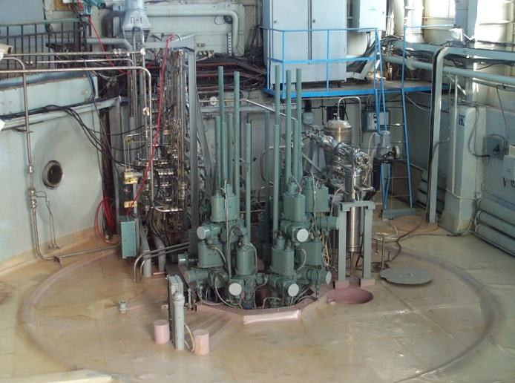
Рисунок 1 – ИГР (импульсный графитовый реактор)

Эксплуатационные возможности реактора ИГР [] позволяют реализовывать исследования, направленные на получение экспериментальной информации о быстропротекающих физических и тепловых процессах в ядерных реакторах, поведении топлива и конструкционных материалов активных зон ядерных энергетических установок в переходных и аварийных режимах.
К наиболее значительным экспериментальным работам, выполненным на реакторе ИГР за годы его эксплуатации, относятся исследования в области обоснования безопасности ядерных реакторов различного назначения − космического, транспортного, энергетического и исследовательского.
В рамках этих исследований были реализованы:
- реакторные испытания модельных твэлов и ТВС реакторов типа ВВЭР;
- реакторные испытания ТВС реактора ИВВ-2М;
- реакторные испытания модельных твэлов и ТВС реакторов транспортного назначения;
- реакторные эксперименты с плавлением модельных твэлов реакторов типа ВВЭР;
- реакторные испытания модельных твэлов реактора типа БН-800;
- реакторные испытания керметных модельных твэлов для реакторов типа ВВЭР.
Эти исследования позволили накопить методический и технологический опыт и сформировать основу для реализации экспериментальной программы в обоснование безопасности использования объектов ядерной техники.
В 2019 году в рамках работ по подготовке внутриреакторного эксперимента по получению расплава активной зоны ядерного энергетического реактора, нами были выполнены следующие мероприятия:
- разработка программно-методической документации пуска реактора ИГР с ампульным экспериментальным устройством;
- изготовление деталей экспериментального устройства;
- сборка и монтаж экспериментального устройства;
- проведение реакторных пусков с экспериментальным устройством по получению фрагментов затвердевшего расплава кориума.
В процессе выполнения перечисленных мероприятий нами решены следующие задачи:
- разработаны программы испытаний [, ], в которых определены объем, условия и порядок проведения исследований с экспериментальным устройством;
- изготовлены детали и выполнена сборка экспериментального устройства;
- проведены реакторные пуски с экспериментальным устройством.

2 Конструкция экспериментального устройства

Проект экспериментального устройства разработан на основе требований к конструкции, обеспечивающих успешную реализацию задач, поставленных перед экспериментом. В соответствии с проектом было изготовлено экспериментальное устройство, предназначенное для получения затвердевшего расплава материалов активной зоны ядерного энергетического реактора (рисунок 2).
В состав устройства входят следующие основные узлы и элементы:
– модельная тепловыделяющая сборка (20), установленная внутри блока плавления, который образован камерой плавления (12), граничащей с ячейкой натрия, силовым стаканом (8) и рубашкой охлаждения (7);
– силовой корпус (1);
– графитовый кожух (3);
– защитная труба (15);
– средства измерения параметров.
В ТВС экспериментального устройства содержится 21 модельный твэл (7 твэлов во внутреннем ряду и 14 твэлов в наружном). В составе модельных твэлов применяются оболочки из стали Х16Н15М3Б с наружным диаметром 6,9 мм и толщиной стенки 0,4 мм, топливные таблетки типа БН-350 из диоксида урана с обогащением ~17 % по изотопу урана U-235 в активной части и с обогащением ~0,27 % – в бланкетной части топливного столба.
Чехол ТВС, предназначен для удержания расплава топлива. Работоспособность чехла обеспечена для случая термической нагрузки от расплавленного топлива с максимальной температурой 3100 °С, когда расплав не проплавляет стенку камеры плавления и остается внутри чехла ТВС, где он должен быть локализован. Чехол ТВС имеет тракт охлаждения с рабочим давлением 20 атм.
Для измерения параметров в ходе проведения эксперимента использованы следующие средства измерения:
- термоэлектропреобразователи типа ВР, ХА и ХК;
- датчики кипения натрия;
- датчики давления.

1 – силовой корпус; 2 – трубопровод подачи азота на охлаждение блока плавления; 3 – графитовый кожух; 4 – разделитель мембранный; 5 – теплоизоляция; 6 – графитовая изоляция; 7 – рубашка охлаждения; 8 – силовой стакан; 9 – нагреватель; 10 – шайба дистанционирующая; 11 – разделитель расплава; 12 – стенка камеры плавления; 13 – пластина съемная; 14 – блок мембранный; 15 – труба защитная; 16 – крышка силового корпуса; 17 – герморазъем; 18 – токоввод; 19 – ограничитель;
20 – ТВС; 21 – неподвижная ампула НА-228
Рисунок 2 – Экспериментальное устройство
На рисунке 3 представлены основные этапы и технологические операции в процессе сборки ЭУ.
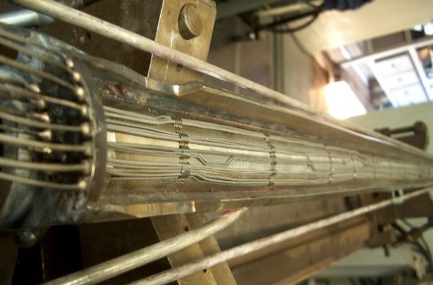 |  | 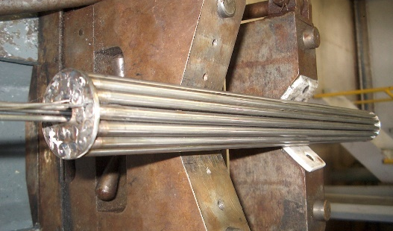 |  | 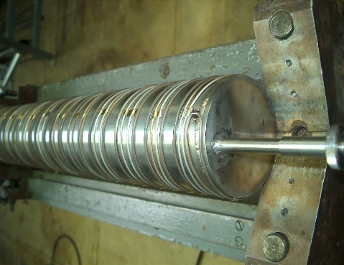
а) оснащение камеры плавления чехла ТВС и ТВС средствами измерений |  |  |  | б) монтаж нагревателя чехла ТВС
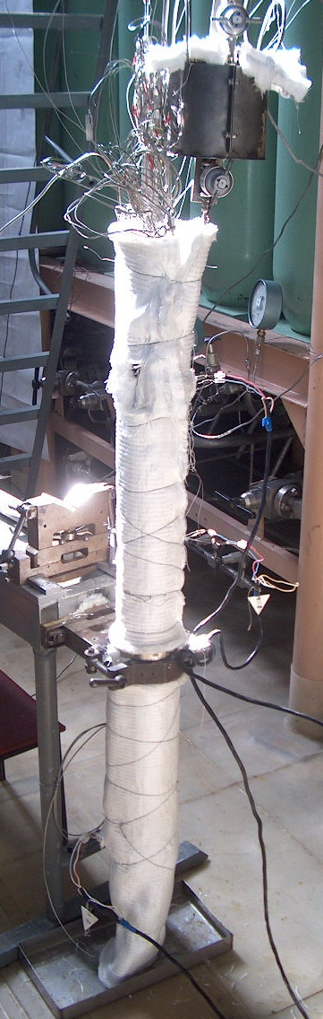 | 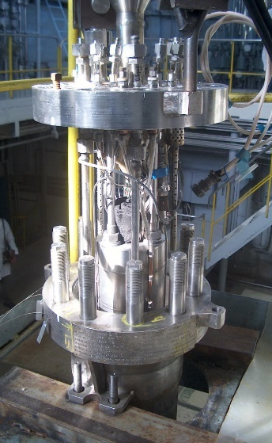
 | в) установка экспериментальной секции в силовой корпус
 | 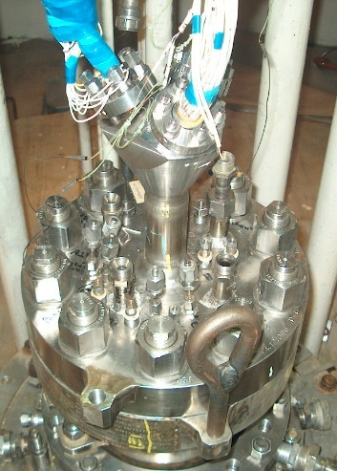
г) подготовка к заливке натрия в ячейки чехла ТВС | д) крышка ЭУ |  | е) установка ЭУ в ЦЭК реактора ИГР
Рисунок 3 – Основные этапы сборки экспериментального устройства

Схема подключения ЭУ к технологическим системам комплекса реактора ИГР приведена на рисунке 4.

Полость ТВС
Полость защитной трубы
Полости натрия
Электронагреватель
2
0
0
П-100
РП-13
С-1
2,9 мм
Ф-13
ОК-13
113
Р-12
П-120
С-2
1 мм
Ф-12
ОК-12
К
о
л
л
е
к
т
о
р

о
с
н
о
в
н
о
г
о

а
з
о
т
а
В

п
о
л
о
с
т
ь

Т
В
С
ЛА 1
КП
ВН-4
ВН-7
МВ
ДД-2
П-123
П 124
108
(ДТ 400)
0
2
0
ВН-2
РП-131
П-121
П-122
РП-130
П-120
РП-130
П-100
В дренажный коллектор
ВН 111
В дренажный коллектор
ВН 122
012
0110
РП 133
П-125
РП-134
Т-131
Ar
ВН-1
МН-240
Р-21
ВН-224
ВН-211
МН-210
В дренажный коллектор
ВН-218
ДД-1
Давление в полости ТВС
ДД-2
Давление в полости защитной трубы
П-120
Давление настройки редуктора Р-12
П-121
Давление перед расходомерным участком С2
П-122
Давление после расходомерн
о
го участка С2
П-123
Давление на входе в тракт охлаждения
чехла ТВС
П-124
Давление на выходе из тракта охлаждения
чехла ТВС
П-1
2
5
Давление в сбросном трубопроводе тракта охлаждения
чехла ТВС
Р
П-130
Давление настройки редуктора РП-13
РП-131
Давление перед расходомерным участком С1
РП-132
Давление после расходомерн
о
го участка С1
РП-133
Давление в тракте охлаждения корпуса
РП-134
Давление в сбросном трубопроводе тракта охлаждения корпуса
П-760
Остаточное давление в выхлопной системе
Т-121
В
ы
х
л
о
п
н
а
я

с
и
с
т
е
м
а
П-760
П-760
N
2
V = 3,2 м
3
P
max
= 320 кгс/см
2
V = 0,04 м
3
P
max
= 150 кгс/см
2
V

=

0
,
4

м
3
V

=

0
,
4

м
3
РП-133/1
049
РНО-250-10
ДД-1
ЛА 2
ВН-6
Выброс из тракта
охлаждения чехла ТВС
Выброс из тракта
охлаждения корпуса
Подача азота в тракт
охлаждения чехла ТВС
Подача азота в тракт
охлаждения корпуса
РП-132
ВН1…ВН7 – вентиль угловой; К1…К4 – клапан отсечной, Ду32; КП – клапан предохранительный, Ду32; Р12, РП13 – редуктор расходный; M1…М5 – манометр, Ф1…Ф3 – фильтры; С1…С2 – расходные сопла, МВ – вакуумный манометр; Н – вакуумный насос; ПР1…ПР2 – переходники Ду20×Ду1; ТР1…ТР3 – тройники;
ЛА – ловушка аэрозолей; КО1…КО4 – клапан обратный; ШТ1…ШТ11 – штуцера
Рисунок 4 – Схема подключения ЭУ к технологическим системам комплекса реактора ИГР

Схема размещения датчиков контроля параметров в экспериментальном устройстве приведена на рисунке 5.
Перечни и характеристики датчиков измерения параметров экспериментального устройства приведены в следующих таблицах:
– таблица 1 – Характеристики датчиков температуры;
– таблица 2 – Характеристики датчиков давления;
– таблица 3 – Характеристики датчиков пустот.
Регистрация параметров эксперимента, приведенных в таблице (за исключением датчика пульсаций давления, позиция 5), осуществлялась системой сбора данных на базе штатной системы технологического контроля (СТК) КИР ИГР, включающей в себя системы регистрации «Аметист» (CAMAC) и ПТК (PXI-1010).
Сигналы части первичных преобразователей регистрировались с использованием контрольных самопишущих устройств (КСУ), а также выводились на показывающие приборы оперативного визуального контроля.
Основные характеристики СТК и локальных систем регистрации параметров приведены в таблицах 4, 5, 6.

а) экспериментальное устройство | б) внутренняя ячейка натрия | в) наружная ячейка натрия
Рисунок 5 – Схема размещения первичных преобразователей в ЭУ

Таблица 1 – Основные характеристики датчиков температуры ЭУ
Расположение, мм*, среда | Условное обозначение по схеме | Способ крепления горячего спая | Тип первичного преобразователя | Диапазон измерений, ºC
Камера плавления (-200), топливо | ТТ1 | свободный | ВР | 0 − 2800
Камера плавления (-50), топливо | ТТ2 | свободный | ВР | 0 − 2800
Камера плавления (+100), топливо | ТТ3 | свободный | ВР | 0 − 2800
Камера плавления (+150), наружный ряд, топливо | ТТ4 | свободный | ХА | 0 − 1500
Камера плавления (+150), внутренний ряд, топливо | ТТ5 | свободный | ХА | 0 − 1500
Камера плавления (+550), среда | ТТ6 | свободный | ВР | 0 − 2800
Камера плавления (+850), среда | ТТ7 | свободный | ХА | 0 − 1500
Наружный слой натрия  (-170), среда в зазоре | ТНГ1 | свободный (Na) | ХА | 0 − 1500
Наружный слой натрия  (-170), стенка | ТНС2 | пайка | ХА | 0 − 1500
Наружный слой натрия  (-100), среда в зазоре | ТНГ3 | свободный (Na) | ХА | 0 − 1500
Наружный слой натрия  (-100), стенка | ТНС4 | пайка | ХА | 0 − 1500
Наружный слой натрия (Ц.А.З.), среда в зазоре | ТНГ5 | свободный (Na) | ХА | 0 − 1500
Наружный слой натрия (Ц.А.З.), стенка | ТНС6 | пайка | ХА | 0 − 1500
Наружный слой натрия (+100), среда в зазоре | ТНГ7 | пайка | ХА | 0 − 1500
Наружный слой натрия (+100), стенка | ТНС8 | свободный (Na) | ХА | 0 − 1500
Наружный слой натрия (+210), среда в дренажной трубке | ТНГ9 | свободный (Na) | ХА | 0 − 1500
Наружный слой натрия (+350), среда в зазоре | ТНГ10 | свободный (Na) | ХА | 0 − 1500
Внутренний слой натрия  (-170), среда в зазоре | ТНГ11 | свободный (Na) | ХА | 0 − 1500
Внутренний слой натрия  (-170), стенка | ТНС12 | пайка | ХА | 0 − 1500
Внутренний слой натрия  (-100), среда в зазоре | ТНГ13 | свободный (Na) | ХА | 0 − 1500
Внутренний слой натрия  (-100), стенка | ТНС14 | пайка | ХА | 0 − 1500
Внутренний слой натрия (Ц.А.З.), стенка | ТНС15 | пайка | ХА | 0 − 1500
Внутренний слой натрия (+100), среда в зазоре | ТНГ16 | свободный (Na) | ХА | 0 − 1500

Продолжение таблицы 1
Расположение, мм*, среда | Условное обозначение по схеме | Способ крепления горячего спая | Тип первичного преобразователя | Диапазон измерений, ºC
Внутренний слой натрия (+100), стенка | ТНС17 | пайка | ХА | 0 − 1500
Внутренний слой натрия (+420), среда в зазоре | ТНГ18 | свободный (Na) | ХА | 0 − 1500
Азот на входе тракта охлаждения чехла ТВС (-325) | Т133 | свободный (N₂) | ХА | 0 − 250
Азот на выходе тракта охлаждения чехла ТВС (+200) | Т134 | свободный (N₂) | ХА | 0 − 250
Поверхность мембранного разделителя (-440) | Т1 | бандаж | ХА | 0 − 1372
Днище чехла ТВС  (-350) | Т2 | пайка | ХА | 0 − 1372
Полость силового корпуса  (-280) | Т3 | свободный | ХА | 0 − 1372
Полость защитной трубы (+2500) | Т4 | свободный | ХА | 0 − 1372
Внешняя поверхность камеры плавления на стенке (-100) | ТС1 | пайка | ХА | 0 − 1372
Внешняя поверхность камеры плавления на стенке (-100) | ТС2 | пайка | ХА | 0 − 1372
Разделитель расплава | Т8 | свободный | ХА | 0 − 1372
Чехол ТВС (Ц.А.З.) | Т9 | свободный | ХА | 0 − 1372
Наружная стенка силового корпуса (0) | Т5 | бандаж | ХК | 0 − 900
Наружная стенка силового корпуса (0) | Т6 | бандаж | ХК | 0 − 900
Наружная стенка силового корпуса (0) | Т7 | бандаж | ХК | 0 − 900
* Приведено положение датчиков относительно центра активной зоны реактора.

Таблица 2 – Характеристики датчиков давления ЭУ
Точки отбора давления | Условное обозначение по схеме | Диапазон измерения первичного преобразователя, кг/см², избыточное
Давление азота на входе тракта охлаждения чехла ТВС | РП133 | 0 − 60
Давление азота на выходе тракта охлаждения чехла ТВС | РП134 | 0 − 60
Давление в полости ТВС | ДД1 | 0 − 60
Давление в полости защитной трубы | ДД2 | 0 − 25
Давление импульса в полости натрия | ДИ | 0 − 160

Таблица 3 – Характеристики датчиков кипения ЭУ
Расположение, мм* | Условное обозначение по схеме | Способ установки чувствительного элемента | Диапазон рабочего тока датчика, А | Максимальное значение сигнала, mV
Наружный слой натрия  (-170) | ДП1 | Свободный | 0,3 − 0,5 | 50
Наружный слой натрия  (-100) | ДП2 | Свободный | 0,3 − 0,5 | 50
Наружный слой натрия (Ц.А.З.) | ДП3 | Свободный | 0,3 − 0,5 | 50
Наружный слой натрия (+100) | ДП4 | Свободный | 0,3 − 0,5 | 50
Наружный слой натрия (+550) | ДП5 | Свободный | 0,3 − 0,5 | 50
Внутренний слой натрия  (-170) | ДП6 | Свободный | 0,3 − 0,5 | 50
Внутренний слой натрия  (-100) | ДП7 | Свободный | 0,3 − 0,5 | 50
Внутренний слой натрия (Ц.А.З.) | ДП8 | Свободный | 0,3 − 0,5 | 50
Внутренний слой натрия (+100) | ДП9 | Свободный | 0,3 − 0,5 | 50
Внутренний слой натрия (+200) | ДП10 | Свободный | 0,3 − 0,5 | 50
Внутренний слой натрия (+550) | ДП11 | Свободный | 0,3 − 0,5 | 50
* Приведено положение датчиков относительно центра активной зоны реактора.

Таблица 4 – Требования к системе технологического контроля (СТК) при проведении эксперимента
Характеристики | «Аметист»/CAMAC | ПТК/PXI-1010
Число каналов аналого-цифрового ввода | не менее 60 | не менее 60
Диапазон входного сигнала | 0 − 60 мВ | 0 − 50/100 мВ
Частотный диапазон измерительного канала | до 1кГц | до 3кГц
Разрядность цифрового преобразования, бит | 10 | 12
Приведенная погрешность канала измерений, % | ≤ 0,5 | ≤ 0,1
Минимальное время дискретизации измерения для канала | >0,8 мс  (для Т>10c) | >0,06 мс
Период опроса (Т_{пуска} = 300с), мс | 18 | 1
Период опроса (Т_{пуска} = 600с), мс | 36 | 2

Таблица 5 – Характеристики локальной системы регистрации импульса давления
Наименование параметра | Значение
Число каналов регистрации | 2
Диапазон выходного сигнала | ± 5 В
Полоса пропускания | 1000 Гц
Частота дискретизации | до 100 кГц
Время непрерывной записи сигнала | до 10 мин
Максимальный установленный период опроса | 0,04 мс

Таблица 6 – Характеристики локальной системы регистрации сигналов датчиков пустот
Наименование параметра | Значение параметра
Диапазон рабочих токов управления | 0 − 1,5 А
Диапазон входных сигналов | 0 − 50 мВ
Полоса пропускания частот | 0 − 6 кГц
Выходной сигнал | 4 − 20 мА
Число каналов регистрации | 14
Время непрерывной записи сигналов | 3 мин
Установленный период опроса во время проведения исследовательского пуска реактора (время записи сигналов по п.6) | 0,5 мс (3 мин)
Установленный период опроса во время нагрева чехла ТВС и стабилизации его температуры перед исследовательским пуском реактора | 1,0 с

В ходе проведения эксперимента была обеспечена синхронизация работы основных и локальных систем, а также регистрация параметров в режиме единого времени.

3 Разработка программно-методической документации пуска реактора ИГР с ампульным экспериментальным устройством

3.1 Разработка программы физических исследований

В отчетный период были определены объем, условия и порядок проведения физических исследований с физическим макетом экспериментального устройства, в процессе которых должно быть определено соотношение между энерговыделением в реакторе ИГР и энерговыделением в топливе модельной ТВС в холодном состоянии методом гамма-спектрометрии.
Физические исследования макета ЭУ должны быть проведены в рамках следующих основных этапов:
– этапа реакторного облучения физического макета для проведения спектрометрических измерений;
– этапа спектрометрических измерений топлива, обработки и анализа результатов измерений.
Реакторное облучение физического макета ЭУ для проведения спектрометрических измерений должно быть осуществлено на физическом уровне мощности реактора в соответствие с диаграммой, показанной на рисунке 6.

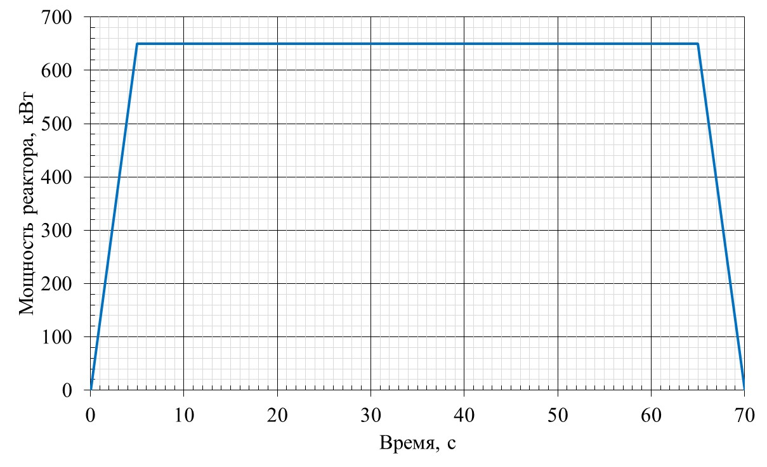
Рисунок 6 – Диаграмма изменения мощности реактора на физических исследованиях

Основные параметры экспериментального устройства и реактора в процессе проведения эксперимента:
– начальная температура активной зоны реактора – (293±10) К;
– расчетное значение энерговыделения в реакторе – 15 МДж;
– среда в ампуле − воздух при атмосферном давлении.
Этап спектрометрических измерений топлива, обработки и анализа результатов спектрометрических измерений включает в себя:
– извлечение измерительных твэлов из ТВС и монитора энерговыделения из силового корпуса физического макета;
– извлечение из измерительных твэлов топливных таблеток, равномерно расположенных по высоте для спектрометрических измерений;
– проведение спектрометрических измерений с целью получения исходных данных для расчета удельного энерговыделения в топливных таблетках и мониторе;
– расчет удельного энерговыделения в топливных таблетках и мониторе;
– определение энерговыделения в реакторе ИГР по показаниям штатных ионизационных камер СУЗ;
– определение соотношения между энерговыделением в мониторе и в активной зоне реактора ИГР;
– определение соотношения между энерговыделением в мониторе и в топливе ТВС.
Спектрометрические измерения и обработка результатов выполнялись в соответствии с методикой «Определение удельного энерговыделения в топливных детекторах гамма-спектрометрическим методом при проведении испытаний на реакторе ИГР» [].
Определение удельного энерговыделения в топливных детекторах основано на гамма-спектрометрических измерениях интенсивности излучения нуклидов ¹⁴⁰La (Eγ = 1596 кэВ) или ⁹⁵Zr (Eγ = 724 кэВ), с последующим определением числа делений ²³⁵U за время облучения. Измерения проводятся в интервале времен от 5 сут до 45 сут после пуска реактора. При выдержке от 5 сут до 20 сут наиболее достоверны измерения ¹⁴⁰La, а при более 30 сут – ⁹⁵Zr.
Методика обеспечивает представительные измерения в топливных детекторах с энер-говыделением ~100 Дж/г ²³⁵U с погрешностью, не превышающей 10 % при доверительной вероятности 0,95.

3.2 Разработка программы испытаний

В отчетный период были определены порядок, условия и объем испытаний экспериментального устройства, в процессе которых должны быть последовательно решены следующие основные задачи:
- определение соотношения энерговыделения в реакторе и энерговыделения в мониторе;
- подготовка экспериментального устройства к исследовательскому пуску;
- измерение параметров экспериментального устройства в ходе подготовки к исследовательскому пуску и в ходе проведения исследовательского пуска;
- анализ результатов прямых и косвенных измерений параметров исследовательского пуска;
- послереакторные разрушающие исследования.
Для экспериментального определения соотношения энерговыделения в реакторе и энерговыделения в мониторе должен быть проведен калибровочный пуск с загруженным в ЦЭК реактора ИГР экспериментальным устройством после его стыковки с технологическими системами.
После завершения калибровочного пуска из экспериментального устройства извлекается монитор для определения энерговыделения спектрометрическим методом.
В перечень работ по подготовке и проведению исследовательского пуска входят:
- приведение параметров экспериментального устройства к начальным значениям;
- проведение исследовательского пуска реактора;
- консервация экспериментального устройства с последующим размещением в промежуточном хранилище на временное хранение.
Параметры работы реактора при проведении исследовательского пуска должны обеспечивать необходимое значение энерговыделения в ТВС экспериментального устройства (рисунок 7). Рабочая диаграмма изменения мощности реактора ИГР при проведении исследовательского пуска была определена по результатам проведения анализа условий безопасного проведения испытаний с экспериментальным устройством на реакторе ИГР.
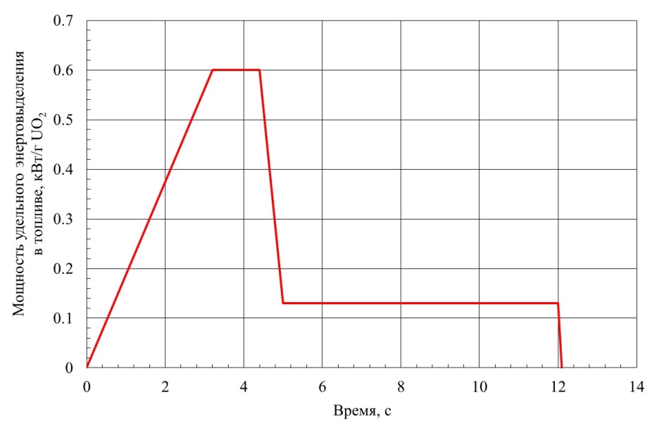
Рисунок 7 – Диаграмма энерговыделения в топливе экспериментального устройства

При проведении исследовательского пуска регистрации подлежат:
- параметры экспериментального устройства;
- параметры технологических систем (давление и температура азота на расходозадающих устройствах, токи и напряжения на клеммах нагревателей экспериментального устройства);
- параметры реактора (положение органов регулирования в исходном состоянии перед пуском и в процессе пуска, токи ионизационных камер СУЗ, температура активной зоны реактора по показаниям термопары в колонне Г9);
- дискретные сигналы САУ.
По результатам эксперимента должен быть выполнен комплексный анализ результатов прямых измерений параметров. Определению подлежат:
- максимальные значения показаний датчиков измерения температуры и давления и время их достижения;
- мощность и энерговыделение в реакторе;
- мощность и энерговыделение в ТВС до начала ее плавления;
- ориентировочное значение мощности и энерговыделения в ТВС после ее плавления;
Послереакторные исследования включают в себя разрушающие структурные исследования.
При проведении разрушающих структурных исследований должны быть выполнены:
– очистка внутренней полости силового корпуса и полостей чехла ТВС от натрия;
– извлечение чехла ТВС из ампулы в сборе или по частям в зависимости от его механического состояния;
– отбор и вырезка образцов для материаловедческих исследований;
– обработка образцов, включая подготовку шлифов, для макро и микроструктурных оптических металлографических исследований; измерения микротвердости и выборочного определения элементного состава.
Детальные требования к разрушающим структурным исследованиям должны быть определены с учетом результатов исследовательского пуска и результатов рентгенографических исследований и изложены в отдельной программе.

4 Анализ условий безопасного проведения внутриреакторного эксперимента

Основным условием безопасного проведения внутриреакторных экспериментов является обеспечение целостности силового корпуса экспериментального устройства в условиях термического и механического нагружения. Как защитный барьер, наружный корпус и крышка экспериментального устройства должны обеспечивать защиту реактора ИГР от любого разрушающего воздействия со стороны экспериментального устройства и локализацию радиоактивных и ядерных материалов внутри экспериментального устройства при проведении эксперимента. В этой связи, одной из основных задач, решение которой должно быть выполнено до проведения эксперимента, является обоснование условий безопасного проведения эксперимента. Это, в первую очередь, подтверждение того, что регламентируемые теплофизические параметры – температура элементов силового корпуса и давление в полости внутреннего корпуса экспериментального устройства не выйдут за границы области их расчетных значений на всех режимах эксплуатации, включая режимы с возможным отклонением условий эксплуатации от нормальных.
В рамках анализа условий безопасного проведения испытаний с экспериментальным устройством исследовались, в основном, параметры, определяющие работоспособность экспериментального устройства, – тепловое состояние элементов конструкции силового корпуса и крышки. Анализ, основные результаты которого представлены ниже, направлен, в первую очередь, на определение потенциальной возможности превышения расчетных значений температуры силового корпуса. Исходя из этого, параметрами, важными с позиций обоснования безопасности являются:
- в процессе предварительного разогрева:
а) распределение температуры в конструктивных элементах чехла ТВС;
б) температура силового корпуса;
- в процессе реализации внутреннего энерговыделения в ТВС и расхолаживания (в условиях отсутствия принудительного охлаждения экспериментального устройства):
а) распределение температуры в конструктивных элементах чехла ТВС;
б) распределение температуры в силовом корпусе и в элементах крышки экспериментального устройства.
Целью оценки теплового состояния экспериментального устройства в процессе предварительного разогрева являлось определение максимального значения температуры элементов конструкции экспериментального устройства при достижении заданной температуры топлива.

4.1 Расчет теплового состояния экспериментального устройства при реализации процедуры предварительного разогрева

4.1.1 Расчетная модель и принятые допущения

Для расчета указанных выше параметров был использован программный комплекс ANSYS [] и трехмерная расчетная модель чехла ТВС (рисунок 8).
Поступление тепла от электрического нагревателя к деталям чехла ТВС моделировалось внутренним энерговыделением в цилиндрической стенке, являющейся моделью нагревателя. Диаграмма изменения объемного энерговыделения в модели нагревателя (рисунок 9) была выбрана на основе результатов предварительных оценок. Максимальное энерговыделение в модели нагревателя соответствует интегральному потоку тепла от электрического нагревателя, равному 1,2 кВт.
В расчете задавалась переменная по высоте плотность энерговыделения в модели нагревателя. Участок высотой 100 мм (Factor 2, рисунок 10), расположенный в верхней части нагревателя, имеет в 3 раза большую плотность энерговыделения по сравнению с нижней частью нагревателя, высотой 400 мм (Factor 1, рисунок 10). Такое распределение плотности теплового потока позволяет уменьшить неравномерность температурного поля по высоте чехла ТВС и позволяет в процессе предварительного разогрева обеспечить плавление верхних слоев натрия в первую очередь. Принудительное охлаждение чехла ТВС в процессе предварительного разогрева отсутствует.

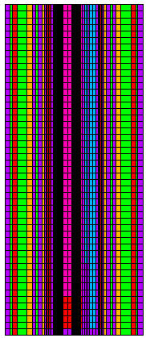 | 1  2  3  4  5  6  7  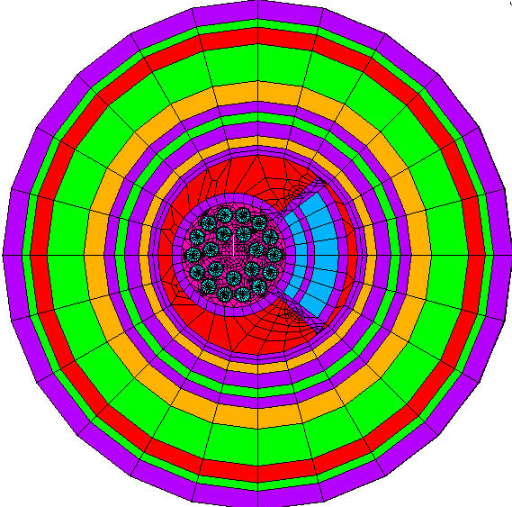  Сталь 12Х18Н10Т  Графит  Азот  Натрий  Графитовый войлок
1 – твэлы; 2 – стенка, образующая полость ТВС ∅52×4 мм; 3 – стенка камеры плавления ∅88×2 мм; 4 – нагреватель; 5 – теплоизоляция; 6 – рубашка охлаждения;
7 – силовой корпус ∅219×8 мм
Рисунок 8 – Расчетная модель (продольное и поперечное сечение)

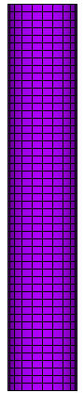`
Factor 2
Factor 1
Рисунок 9 – Диаграмма изменения мощности нагревателя | Рисунок 10 – Схема распределения мощности нагревателя по высоте

4.1.2 Изменение температуры натрия в процессе плавления

Результаты расчета показывают (рисунок 11), что при выбранном режиме работы и распределении плотности энерговыделения нагревателя разогрев и плавление натрия происходит в направлении сверху вниз. Это означает, что в объеме твердого натрия не будут формироваться очаги плавления и, следовательно, не будет повышаться давление, которое может воздействовать на элементы конструкции. Полное расплавление натрия в ячейках происходит спустя t = 2500 с после начала разогрева.
Максимальная температура натрия в завершающей фазе диаграммы нагрева не превышает температуры кипения при нормальных условиях и составляет не более 760 К.
внутренняя ячейка | наружная ячейка
а) начальная фаза
б) процесс установления заданной начальной температуры натрия

Рисунок 11 – Изменение температуры натрия в процессе предварительного разогрева

4.1.3 Изменение давления в ячейках натрия, вызванное разогревом газа

При расчете давления в газовой полости ячейки натрия в процессе предварительного разогрева чехла ТВС было принято допущение, что ячейка заполнена идеальным газом, так как аргон является газом, близким по свойствам к идеальному [].
Расчет давления осуществлялся в зависимости от среднемассовой температуры газа (максимальная среднемассовая температура газа составляет 498 K). Начальное давление аргона принималось равным 0,1 МПа.
В этом случае изменение давления может быть рассчитано по соотношению
, (1)
где P – давление газа, Па;
V – объем, м³;
m – масса газовой смеси, кг;
μ – молярная масса газа, кг/кмоль;
R – газовая постоянная, Дж/(кмоль К);
T – температура газа, К.
Результаты расчета показывают (рисунок 12), что на режиме предварительного разогрева давление аргона в газовых полостях ячеек натрия изменяется практически одинаково и возрастает менее чем на 0,07 МПа в том случае, если ячейки будут герметичными. Учитывая то, что в процессе разогрева будут открыты окна, соединяющее ячейки натрия и внутреннюю полость силового корпуса, разогрев аргона в газовых полостях ячеек натрия может привести лишь к незначительному росту давления в герметичной внутренней полости силового корпуса. В любом случае, увеличение давления будет меньше 0,07 МПа.

Рисунок 12 – Изменение давления аргона в ячейках натрия

4.1.4 Распределение температуры в конструктивных элементах чехла ТВС

Как показали результаты расчета (рисунок 13), разогрев стенок чехла ТВС происходит достаточно равномерно. Максимальная температура нагрева составляет 740 К. Температура топлива достигает заданного начального значения 670 К приблизительно через 10000 с.

Рисунок 13 – Изменение температуры в основных конструкционных элементах расчетной схемы в процессе предварительного разогрева

Таким образом, при выбранном режиме работы нагревателя разогрев топлива может быть завершен приблизительно через 3 ч, начиная с момента включения нагревателя. Продолжительность нахождения температуры топлива в интервале, заданном программой эксперимента в качестве начального Т=(670±50) К, составляет ~ 7000 с.
Как видно из рисунка 13, изменение температуры силового корпуса на момент отключения нагревателя (10000 с) в точке, расположенной на уровне геометрического центра чехла ТВС, составляет ~ 40 К, максимальная не превысит рабочего значения ≤ 623 К.
В процессе разогрева отсутствуют значительные перепады температуры как в радиальном, так и в аксиальном измерениях чехла ТВС (рисунок 14).

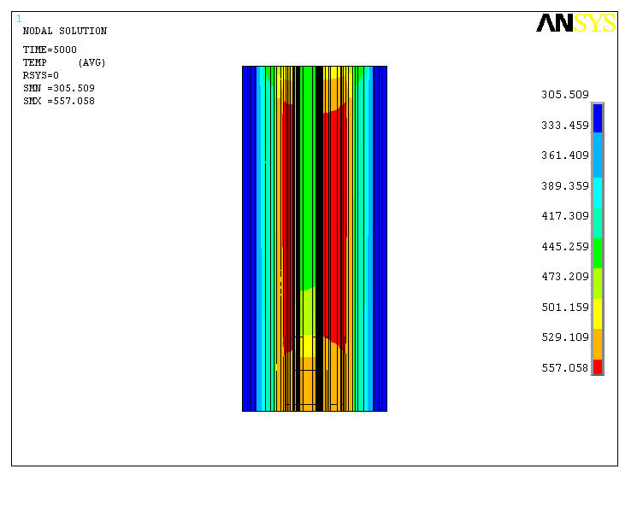 |  | 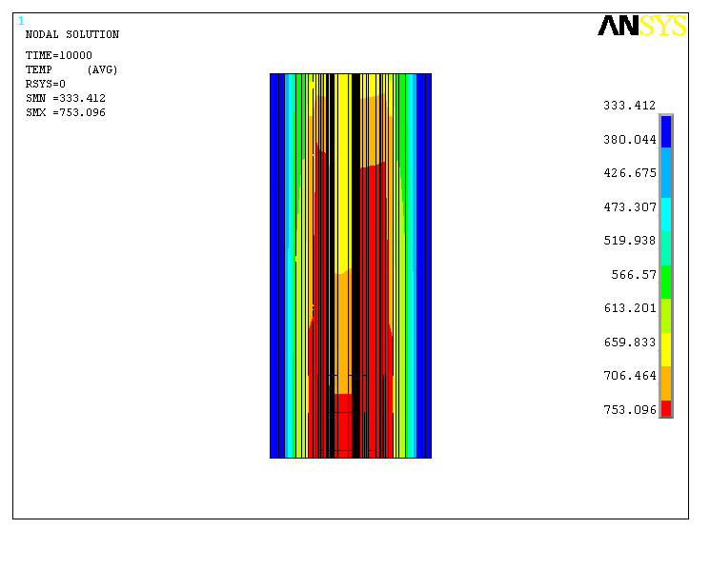 |  | 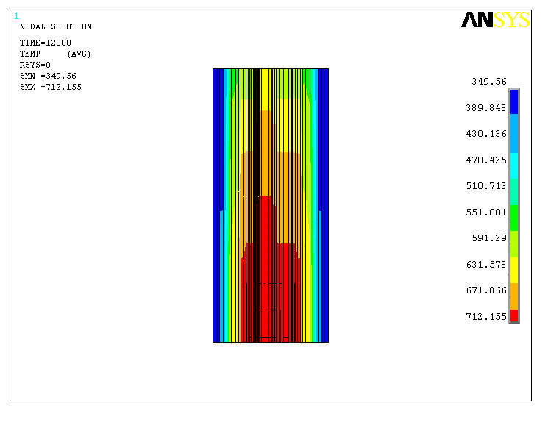
а) спустя t = 5000 с после начала разогрева |  | б) спустя t = 10000 с после начала разогрева |  | в) спустя t = 12000 с после начала разогрева

Рисунок 14 – Поле температуры в чехле ТВС в процессе предварительного разогрева

Выводы по результатам расчетов:
1) в процессе предварительного разогрева температура твэлов достигнет заданного начального значения 670 К приблизительно через t = 10000 с после начала разогрева;
2) при выбранной диаграмме изменения мощности нагревателя температура различных элементов чехла ТВС отличается приблизительно на 150 К. Разогрев чехла ТВС происходит равномерно. Максимальная температура отдельных элементов составит ≈ 740 К. Термические напряжения, возникающие в чехле ТВС, не создадут разрушающих нагрузок, и конструкция сохранит исходную конфигурацию;
3) при выбранном распределении плотности энерговыделения нагревателя по высоте не могут произойти процессы роста давления внутри объема расплавляемого натрия, так как при разогреве в первую очередь плавится верхний слой натрия. Спустя t=2500 с после начала разогрева весь натрий будет расплавлен, максимальная температура натрия в процессе предварительного разогрева Т=750 К;
4) на момент завершения процедуры предварительного разогрева максимальная температура силового корпуса увеличится на 40 К, не превысив при этом рабочего значения ≤ 623 К;
5) даже в том случае, если ячейки натрия будут герметичными, давление аргона в газовых полостях в процессе разогрева увеличится не более чем на 0,07 МПа. Это означает, что в процессе предварительного разогрева давление в полости силового корпуса, с учетом начального давления, не превысит 0,17 МПа.

4.2 Режим разогрева и плавления топлива за счет внутреннего энерговыделения в условиях отсутствия принудительного охлаждения

4.2.1 Условия проведения расчета

При оценке теплового состояния экспериментального устройства на режиме разогрева и плавления топлива распределение температуры элементов конструкции экспериментального устройства, полученное в результате расчета режима предварительного разогрева, принималось в качестве начального. В связи с отсутствием возможности моделирования перемещения материалов, расчет теплового состояния экспериментального устройства выполнялся при допущении, что ТВС сохраняет пространственную структуру до момента плавления, с последующим мгновенным образованием бассейна расплава на дне чехла ТВС, в котором продолжается энерговыделение.
Расчет первой фазы эксперимента выполнялся с использованием модели чехла ТВС с исходной конфигурацией тепловыделяющей сборки, до момента, когда среднемассовая температура топлива превысила температуру плавления Т=3170 К (рисунок 15).

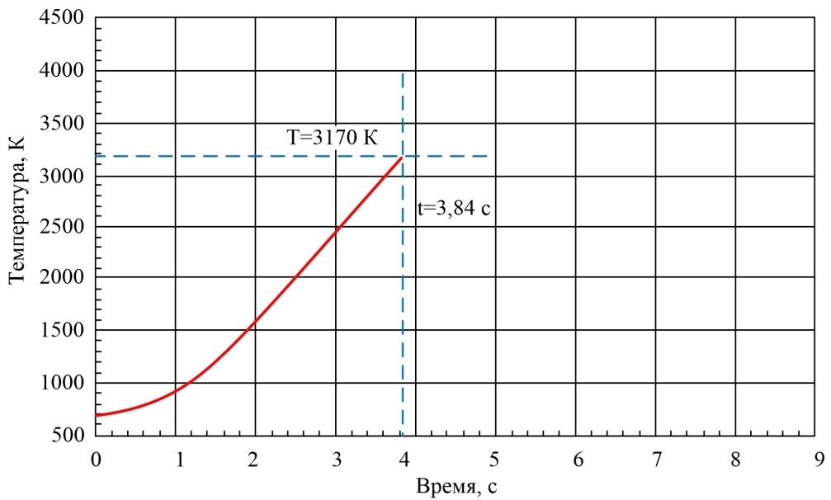

Рисунок 15 – Изменение среднемассовой температуры топлива в первой фазе эксперимента

Расчет второй фазы эксперимента выполнялся с использованием модифицированной модели чехла ТВС (рисунок 16), в которой сборка твэлов заменяется на бассейн расплава топлива в момент, когда средняя температура всего топлива начинает превышать температуру плавления. При проведении расчета принимались следующие допущения:
- в полости чехла ТВС происходит плавление и формирование бассейна расплавленного топлива, энерговыделение продолжается по диаграмме, изображенной на рисунке 10;
- начальная температура расплава Т=3170 К;
- начальная температура элементов чехла ТВС соответствует температуре, полученной после предварительного разогрева устройства и реализации диаграммы энерговыделения в топливе в течение 3,84 с;
- после формирования бассейна расплава не происходит изменения пространственной конфигурации расплава и конструктивных элементов чехла ТВС.

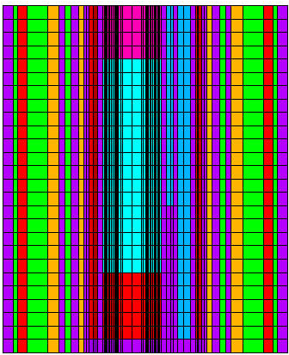

Рисунок 16 – Расчетная модель устройства с расплавом топлива в чехле ТВС

4.2.2 Результаты расчета

Тепловое состояние ЭУ в том случае, когда расплавленное топливо охлаждается внутри полости чехла ТВС, характеризуется следующими параметрами (рисунок 17 и 18):
– максимальная температура внутренней поверхности силового корпуса ЭУ не превышает значения 340 К;
– разрушение стенки камеры плавления произойдет спустя ~ 8 с после начала реализации диаграммы изменения мощности реактора или через ~ 4 с от момента появления расплавленного топлива внутри камеры плавления;
– температура внутренней обечайки чехла ТВС в самой теплонапряженной точке на уровне центра бассейна расплава достигает максимального значения Т=1080 К через
500 с после появления расплава в полости чехла, а время, в течение которого сохраняется максимальная температура (1080±5) К во внутренней обечайке составляет ~ 100 с.

1 – стенка камеры плавления, 2 – внутренний слой натрия, 3 – наружный слой натрия,
4 – стенка наружной ячейки натрия, 5 – внутренняя обечайка чехла ТВС, 6 – наружная
обечайка чехла ТВС, 7 – силовой корпус
Рисунок 17 – Расположение контрольных точек (середина расплава по высоте)

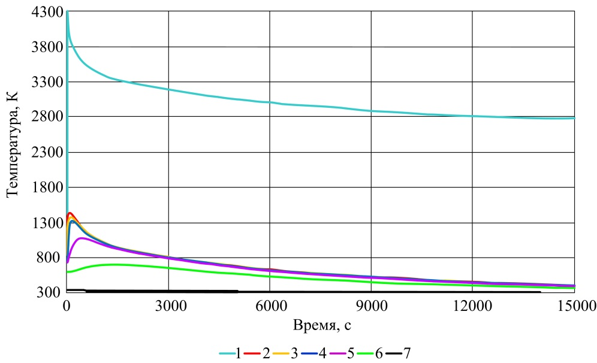

Рисунок 18 – Изменение температуры в контрольных точках на уровне центра бассейна расплава

Выводы по результатам тепловых расчетов режима разогрева и плавления топлива за счет внутреннего энерговыделения

При принятой диаграмме изменения мощности реактора, принятых допущениях о пространственной конфигурации ТВС и в предположении об отсутствии принудительного охлаждения чехла ТВС и корпуса ЭУ, по результатам приведенных расчетов можно сделать следующие выводы:
– в гипотетическом случае длительного охлаждения всего расплавленного топлива в полости чехла ТВС максимальная температура силового корпуса не превышает 340 К;
– разрушение стенки центральной трубы произойдет спустя ~8 с после начала реализации диаграммы изменения мощности реактора ИГР;
– внутренняя обечайка чехла ТВС разогревается до Т=1080 К, при этой температуре сталь 12Х18Н10Т сохраняет достаточные прочностные свойства для обеспечения целостности конструкции;
– выбранная конструкция ЭУ соответствует предъявляемым требованиям, при которых выполняются условия безопасного проведения испытаний на реакторе ИГР.

5 Проведение физических исследований

Физические исследования с ЭУ были проведены с целью получения экспериментальных данных, необходимых для уточнения соотношения между энерговыделением в реакторе ИГР и энерговыделением в ТВС для системы «ЭУ – реактор ИГР», определенного в процессе исследований с физическим макетом. Пуск был реализован в режиме «Импульс» (рисунок 19).

Рисунок 19 – Диаграмма показаний ИК15 и перемещения стержня КС5 в пуске

Измерение температуры ТВС ЭУ в ходе пуска осуществлялось термопарами, установленными в топливе (ТТ1, ТТ2, ТТ3, ТТ4, ТТ5, ТТ6, ТТ7) (рисунок 20).

Рисунок 20 – Изменение температуры в ТВС в ходе пуска

В качестве мониторов энерговыделения использовались топливные таблетки типа
БН-350 из диоксида урана с обогащением 0,27 % (М1) и 17 % (М2) по ²³⁵U. Мониторы М1 и М2 в пуске были установлены в тракте подачи азота в полость силового корпуса (в трубопроводе) на уровне центра активной зоны и в полости ТВС (на отметке «+200 мм») соответственно.
По результатам физических исследований были определены отношения удельного энерговыделения в мониторах к энерговыделению в активной зоне ИГР, значения которых составили 1,27⋅10⁻⁷ для монитора М1 и 2,2⋅10⁻⁶ для монитора М2. Полученные значения были использованы при уточнении диаграммы изменения мощности реактора ИГР.

6 Проведение исследовательского пуска

6.1 Режим предварительного разогрева

Исследовательский пуск был проведен после предварительного разогрева блока плавления экспериментального устройства. Управление нагревателями блока плавления (нагреватель Н1) и мембранного разделителя (нагреватель Н2) (рисунок 21) осуществлялось по показаниям термопар, установленных в полости ТВС и полостях натрия.

Рисунок 21 – Диаграмма изменения мощности электрических нагревателей при предварительном разогреве блока плавления

6.2 Параметры реактора при проведении исследовательского пуска

Диаграмма изменения тока ИК15 при проведении исследовательского пуска приведена на рисунке 22.

Рисунок 22 – Диаграмма изменения тока ИК15 и положения стержня КС6 в исследовательском пуске

Параметры реактора ИГР при проведении исследовательского пуска приведены в
таблицах 7, 8, 9.

Таблица 7 – Технические данные реактора ИГР при проведении исследовательского пуска
Наименование | Значение параметра
Режим работы реактора: | Регулируемый импульс
Величина вводимой начальной реактивности, β_{эф} | 1,86
Максимальная мощность реактора, МВт | 887
Максимальное изменение температуры активной зоны реактора, °С (начальная / конечная) | 459 (19/478)
Энерговыделение в реакторе, МДж | 2310
Значение отрицательной реактивности, внесенной экспериментальным устройством в реактор, β_{эф} | –5,6 β_{эф}

Таблица 8 – Параметры СУЗ реактора ИГР при проведении исследовательского пуска
Состояние реактора | Положение органов регулирования, мм
 | ПЧК | ПС-1 | ПС-2 | ПС-3 | АР | РР | КС-  1 − 8 | УС-  1 − 3
Критическое | ввк | 1295 | ввк | 522 | ввк | ввк | 1065 | Ввк
Перед пуском | ввк | внк | внк | 522 | ввк | ввк | 1065 | Ввк
Примечания:
1) ввк – выключатель верхний концевой;
2) внк – выключатель нижний концевой.

Таблица 9 – Максимальные и интегральные значения токов ионизационных камер
Условное обозначение | Максимальное значение тока, мкА | Интегральное значение тока, мкА⋅с
ИК4 | 2074 | 5231
ИК6 | 220,9 | 537,7
ИК8 | 42,35 | 244,4
ИК9 | 401,3 | 1017
ИК11 | 48,30 | 123,3
ИК14 | 2052 | 5137
ИК15 | 262,8 | 666,6

После завершения реализации диаграммы мощности была задействована система охлаждения блока плавления и система вентиляции внутренней полости силового корпуса.

6.3 Параметры экспериментального устройства при проведении исследовательского пуска

Параметры экспериментального устройства при проведении исследовательского пуска приведены в таблице 10.

Таблица 10 – Реализованные параметры экспериментального устройства при проведении исследовательского пуска
Наименование параметра | Количественное или качественное значение параметра
1 Топливо
1.1 Удельное энерговыделение в топливе активной части, кДж/г UO₂ | 3,2
1.2 Максимальное изменение температуры топлива активной части, °С | 3250±200
1.3 Начальная температура топлива и оболочек твэлов, °С | 400±50
2 Полость ТВС
2.1 Среда | Аргон
2.2 Начальное давление (абс), кгс/см² | 1
3 Полости натрия
3.1 Объем натрия (при температуре 400 °С), л | 0,329
3.2 Среда над натрием | Аргон
3.3 Начальное давление (абс), кгс/см² | 1
3.4 Начальная температура натрия и стенок полостей, °С | 380±50
4 Тракт охлаждения чехла ТВС
4.1 Рабочее давление тракта охлаждения (изб), кгс/см² | 20±0,5
4.2 Температура азота на входе в тракт, °С | 20±10
5 Силовой корпус
5.1 Среда в полости силового корпуса | Азот
5.2 Начальное давление (абс) в полости силового корпуса, кгс/см² | 1
5.3 Начальная/максимальная температура силового корпуса на уровне ЦАЗ, °С | 57/170±10
5.4 Максимальная температура крышки ампулы, °С | 30

ЗАКЛЮЧЕНИЕ

В 2019 году по грантовому проекту AP05133086 «Свойства и характеристики расплава материалов активной зоны ядерного реактора, полученного на исследовательском реакторе ИГР» в соответствии с календарным планом выполнялись и были успешно завершены НИР, являющиеся подготовительными для предстоящего в следующем году проведения материаловедческих исследований затвердевшего расплава материалов активной зоны ядерного энергетического реактора.
На основании разработанной ранее конструкции осуществлен и обоснован выбор диаграммы мощности реактора, при выполнении которой будут достигнуты необходимые параметры по температуре в топливе ТВС и реализована требуемая последовательность событий эксперимента. Определена температура конструктивных элементов экспериментального устройства в ходе испытаний и продемонстрирована возможность безопасного проведения эксперимента при реализации запланированной диаграммы изменения мощности реактора. По результатам проведенных теплофизических расчетов разработана программно-методическая документация пусков реактора ИГР с загруженным в ЦЭК ампульным экспериментальным устройством.
На комплексе ИГР проведены физические исследования с физическим макетом экспериментального устройства, в процессе которых нами были получены экспериментальные данные для определения соотношения между энерговыделением в реакторе ИГР и энерговыделением в топливе для системы «физический макет экспериментального устройства – реактор ИГР» в холодном состоянии. По результатам выполненных спектрометрических измерений было определено среднее значение соотношения энерговыделения в топливе ТВС к энерговыделению в реакторе ИГР.
На основании полученных нами результатов физических исследований по разработанной программе исследований на реакторе был успешно проведен пуск реактора ИГР по получению затвердевшего расплава материалов активной зоны ядерного энергетического реактора.
Основным итогом работы является то, что в реакторных условиях был получен необходимый для дальнейших исследований затвердевший расплав материалов активной зоны ядерного энергетического реактора.

СПИСОК ИСПОЛЬЗОВАННЫХ ИСТОЧНИКОВ

Реакторные установки для испытаний твэлов и ТВС в аварийных и переходных режимах эксплуатации / В.П. Бурукин, А.В. Клинов, Ю.Г. Топоров // Атомная техника за рубежом.– 1988.– № 6.– С. 7-15.
Зарубежные программы реакторных исследований аварийных и переходных режимов работы твэлов ЯЭУ / В.П. Бурукин, А.В. Клинов, Ю.Г. Топоров // Атомная техника за рубежом.– 1988.– № 5.– С. 3-7.
Девишева, М.Н. Зарубежные программы НИР и ОКР по безопасности АЭС с водо-водяными реакторами: обзор.– М.: ЦНИИатоминформ, 1989.– 44 с.
Nuclear Fuel Behavior Under Reactivity-Initiated Accident (RIA) Conditions: State-of-the-art Report / Nuclear Energy Agency, OECD.– Paris, 2010.– 210 p.– ISBN 978-92-64-99113-2, NEA/CSNI/R (2010).
ИГР – Импульсный графитовый реактор / И.В. Курчатов, С.М. Фейнберг, Н.А. Доллежаль // Атомная энергия.– 1964.– Т. 17, № 6.– С. 463-474.
Эксперимент «Расплав»: программа физических исследований / Филиал ИАЭ РГП НЯЦ РК.– Курчатов, 01.04.2019.– Инв. №11-220-02/556вн.
Эксперимент «Расплав»: программа испытаний / Филиал ИАЭ РГП НЯЦ РК.– Курчатов, 05.06.2019.– Инв. №11-220-01/1007вн.
Определение энерговыделения в топливных детекторах гамма-спектрометрическим методом при проведении испытаний на реакторе ИГР [Текст]: методические указания: АК.65000.00.728МУ / ДГП ИАЭ РГП НЯЦ РК; разраб. М.О. Токтаганов, Ю.А. Попов [и др.].– Курчатов, 2001.– 16 с.– Инв. № К-38051 от 04.03.2001.
ANSYS release 14.5 Documentation for ANSYS WORKBENCH [Electronic resource]: ANSYS Inc.– 2014.
Техническая термодинамика / под ред. В.И. Крутова.– 2 изд.– М.: Высшая школа, 1981. ПРИЛОЖЕНИЕ А (обязательное) Список публикаций Статьи: 1 Свойства расплава материалов активной зоны ядерного реактора, полученного на исследовательском реакторе ИГР / М.К. Скаков, Н.Е. Мухамедов, А.В. Пахниц, И.И. Дерявко // Вестник НЯЦ РК.– 2019 .– Вып.1.– С. 129-132. (IF = 0,145, КазБЦ, 2016). 2 Тепловое состояние ампульного облучательного устройства при испытании модельной твс на исследовательском реакторе ИГР / В.К. Цхе, Н.Е. Мухамедов, М.К. Скаков, А.В. Пахниц, А.А. Мурзагалиева // Вестник КазНИТУ.– 2019.– Вып. 3(133).– С. 445-451. (IF = 0,040, КазБЦ, 2016). 3 Mukhamedova N.M., Skakov M.K., Wieleba W. Determination of phase composition and mechanical properties of surface of the material obtained on the basis of silicon and carbon by spark-plasma sintering method // AIMS Materials Science.– 2019.– Vol. 6(1) .– P. 1-9. doi: 10.3934/matersci.2019.1.1. (IF = 1,14, Scopus, Web of Science, 2018). Тезисы: 4 Расчетно-экспериментальное определение запаса реактивности, необходимого для реализации пуска реактора ИГР / В.К. Цхе, Е.В. Козловский, Н.Е. Мухамедов, М.К. Скаков // Тезисы XXV Международной научно-технической конференции студентов и аспирантов «Радиоэлектроника, электроника и энергетика» М., 2019.– С. 720. 5 Ампульное облучательное устройство для исследования процессов с плавлением топлива / Н.Е. Мухамедов, А.Д. Вурим, А.В. Пахниц, М.К. Скаков, В.К. Цхе // Тезисы докладов XIV Международной научно-практической конференции (ч.1) «Будущее атомной энергетики – AtomFuture».– Обнинск: ИАТЭ НИЯУ МИФИ, 2019.– С. 33-34. Патенты: 6 Заявление о выдаче патента Республики Казахстан на изобретение № 2019/0236.1. Устройство для исследования процесса разрушения нижней опорной плиты направляющей трубы стержня регулирования СУЗ в условиях тяжелой аварии ядерного энергетического реактора / М.К. Скаков, А.Д. Вурим, Н.Е. Мухамедов, Э.Г. Батырбеков, А.В. Пахниц, В.К. Цхе.– Заявлено 05.04.2019. ПРИЛОЖЕНИЕ Б (обязательное) Календарный план работ 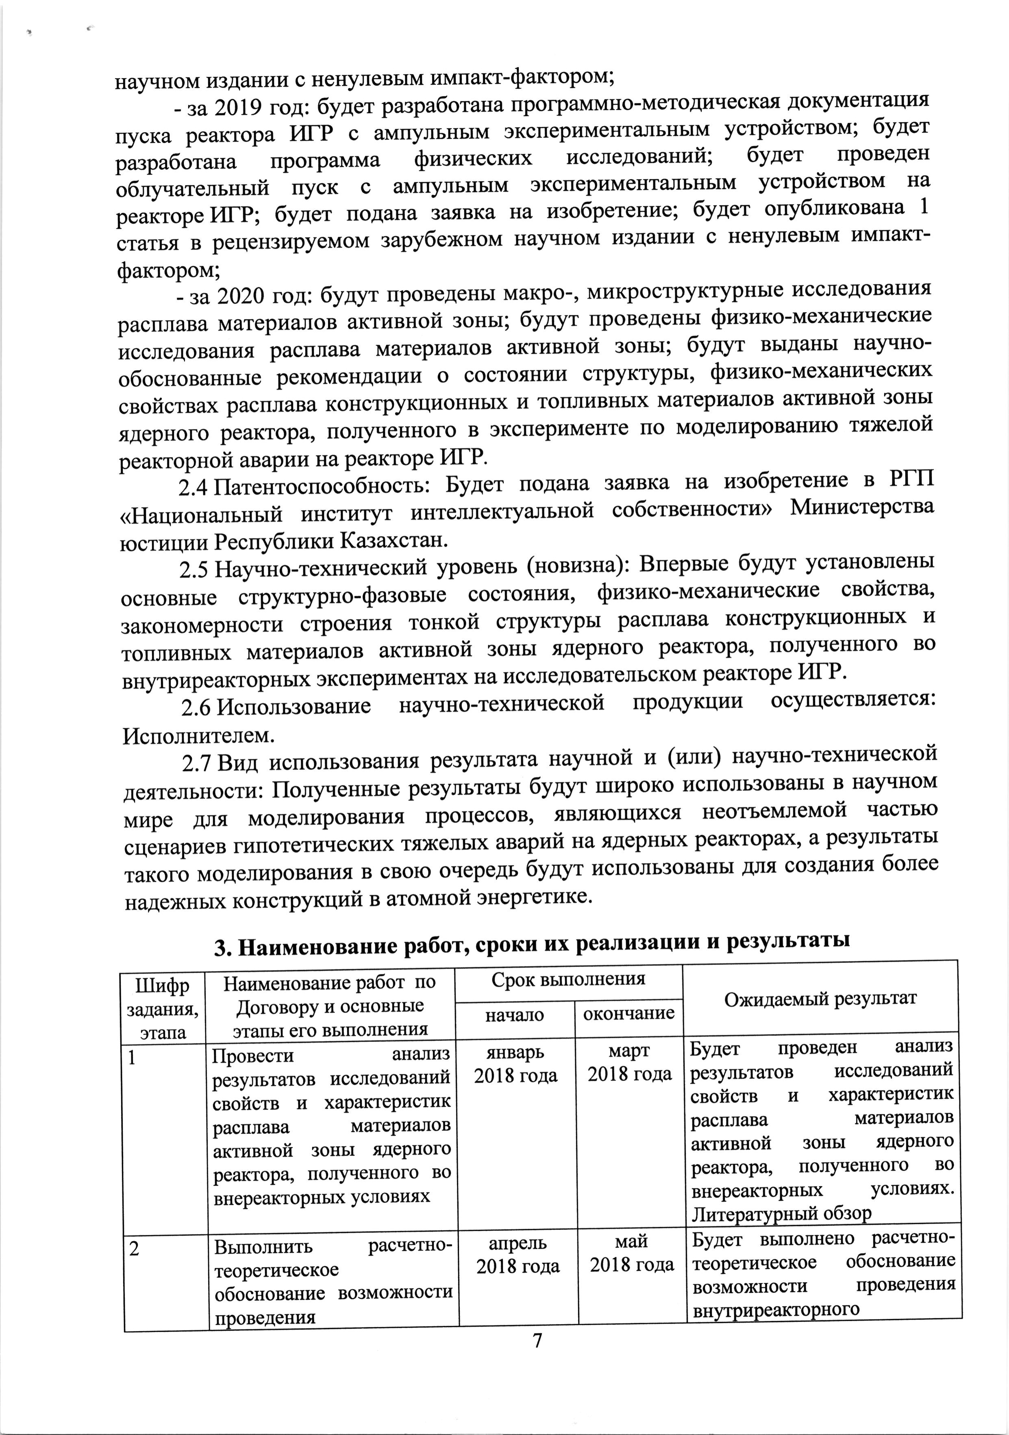 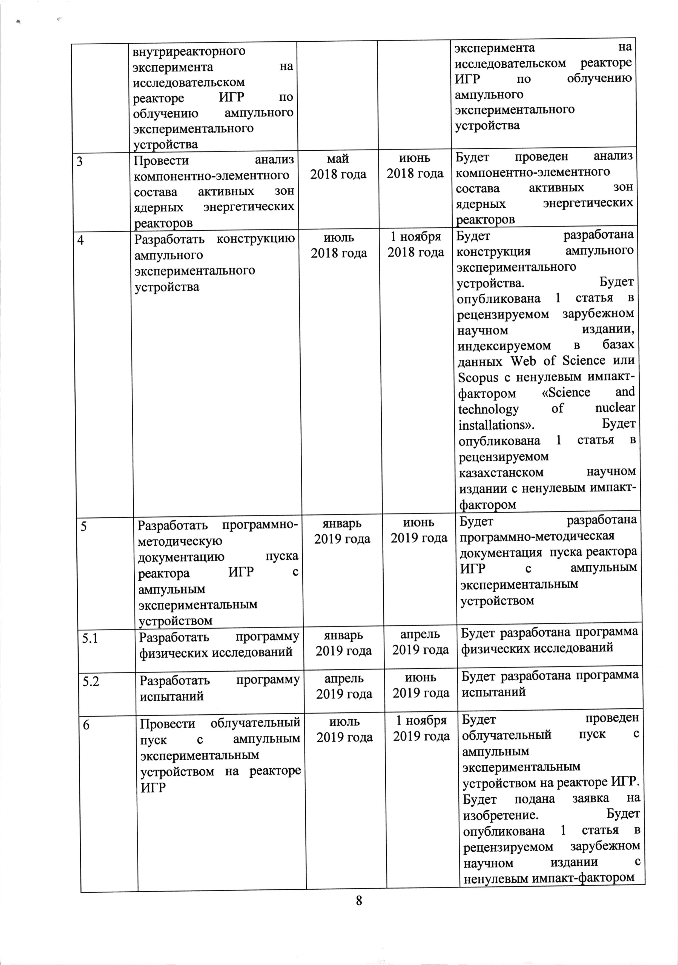 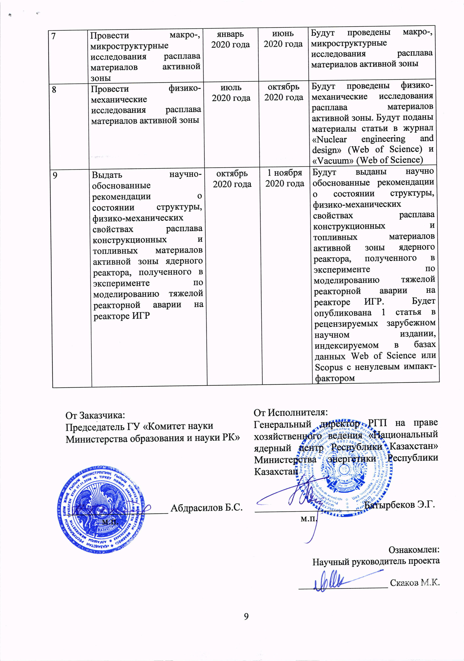 ПРИЛОЖЕНИЕ В (обязательное) Заявление о выдаче патента Республики Казахстан на изобретение № 2019/0236.1 – Устройство для исследования процесса разрушения нижней опорной плиты направляющей трубы стержня регулирования СУЗ в условиях тяжелой аварии ядерного энергетического реактора 